**博天环境集团2018届校招简章**

**你努力寻找满意工作**

**并非挑剔难缠**

**而是想在工作中迅速成长**

**你细致考量工作能带给你的一切**

**并非好高骛远**

**而是想为自己将来的奋斗寻得一份保障**

**所以我们懂你....**

**【入门必看】**

博天环境集团股份有限公司自1995年进入环境治理领域以来，以“构铸天人合一的美好环境”为使命，经过二十余年的发展，在上交所主板成功上市（股票代码：603603.SH）。

**【进阶攻略】**

博天环境集团秉承“水业关联的多元化发展战略”，在工业与能源水系统、城市水环境、生态修复和土壤修复等领域，已经形成涵盖检测监测、咨询设计、系统集成、项目管理、核心设备制造、投资运营等覆盖全产业链的一体化解决方案，以深厚的技术底蕴创造了服务不同行业的数百项环保典型业绩。通过创新驱动发展战略，持续开拓在新兴环境市场的竞争优势。

**【王者荣耀】**

行业内内资质等级最高、种类最全的企业之一

政府权威认证的“水环境杰出贡献企业”

领衔行业发展的 “最具影响力水业企业”经历过国有主导、外资主导、混合所有制上市公司三个阶段

懂国企的规矩、有外资的规范、具民企的活力

**【黄金战区】**

截至2016年底，博天环境旗下共有75个分、子公司和项目公司，5个区域中心，近2000名员工，业务覆盖海内外，总资产57.92亿元。目前逐步发展成为中国领先的水环境整体解决方案的综合服务商。并致力于成为世界一流的环境企业。

**【battle战绩】**

- 世界首套生产性DMTO煤制烯烃污水处理项目: 神华包头煤制烯烃项目污水处理项目；

- 世界首套百万吨级煤直接液化工业项目的脱盐水项目:神华鄂尔多斯煤制油分公司[煤液化](https://baike.so.com/doc/5945725-6158661.html)项目脱盐水项目；

- 亚洲第一个采用碎煤熔渣气化炉(BGL)制合成氨尿素生产线的全套水处理解决方案的典范项目:云天化金新化工有限公司煤化工项目煤气水后处理项目；

- 世界上单体循环水处理规模最大的项目之一:中煤陕西榆林甲醇醋酸深加工及综合利用项目一期工程循环水项目，设计处理总规模为600万吨/天，超过了京、津两市城区日最大供水量的总和。

- 121 项专利技术、28 项自主研发项目。

- 全国“最具发展潜力雇主”排名前十强。

- 中国公益节“2016年度责任品牌奖”。

- 2016 中国环保企业行业贡献评选的黑臭水体治理贡献奖

**【闯关升级】**

博天环境集团一直坚信以人为本是成功的关键，主张将“公司作为优秀员工财富增长的平台”，通过多层级的人才培养机制，提升员工的个人价值。公司在快速发展的同时，为员工提供了广阔的成长空间，双通道员工发展体系也成就了一批优秀的管理者和技术创新人员。

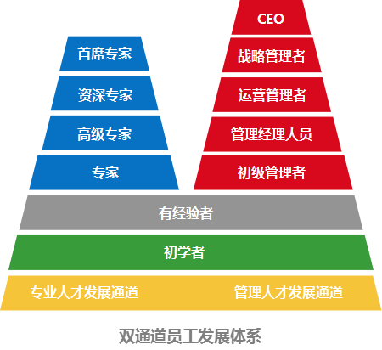

**■ 1、双通道职业发展体系**

□ 专业序列晋升

□ 管理序列晋升

□ 内部竞聘晋升

□ 横向轮岗计划

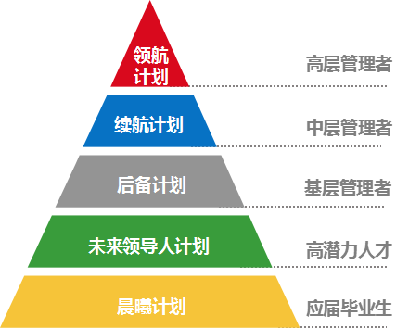

**■ 2、多层级人才培养计划**

□ 应届生——晨曦计划+管培生计划

□ 高潜力人才——未来领导人计划（部分应届生）

□ 基层管理者——后备计划

□ 中层管理者——续航计划

□ 高层管理者——领航计划

**■ 3、企业大学-博学院**

为培养更多环保人才，公司成立了博学院，并先后与多所高校共建了"产学研联合培养研究生基地"，每年为在校师生提供实践和研发平台。同时，公司不定期向高校捐赠书籍、设置专项奖学金，鼓励在校学生更多投身环保事业。

□ 宗旨：以人为本，尊贤重士, 助力推动你在博天成长的每一步。

□ 培养对象：诚信正直，有强烈进取心，敢于直面挑战，充满激情，具有较好基础素质的人**。**

**四、【队友需求】**

**■ 1、招聘人数：216**人

**■ 2、招聘岗位列表：**

|  |  |  |
| --- | --- | --- |
| **省市** | **岗位类型** | **职位明细** |
| 北京92 | 技术|项目 | 助理工艺工程师10 | 城市规划师2 | 景观设计师3 | 土壤修复工程师2 | 咨询工程师2 | 研发工程师5 | 助理工程师1 | 助理设备工程师3 | 助理现场检测员6 | 助理检测技术员4 | 助理售前技术工程师2 | 助理运营工程师5 | 助理项目工程师4 | 助理预决算工程师3 | 助理在线监测工程师1 | 助理质检工程师1 | 助理质量工程师1 | 生产计划助理1 | 生产技术助理2 | 助理设备开发工程师1 | 助理调试工程师1 | 质量助理1 |
| 商务|拓展 | 市场助理2 | 营销助理5 |
| 职能|管控 | 总经理助理2 | 行业研究专员1 | 证券专员1 | 商务助理3 | 人力资源助理5 | 招聘专员2 | 培训助理2 | 行政专员1 | 财务助理3 | 助理IT工程师3 | 档案管理助理1 |
| 上海24 | 技术|项目 | 助理工艺工程师2 | 助理检测技术员3 | 助理结构工程师1 | 助理景观设计师1 | 助理售前技术工程师2 | 助理水生态工程师2 | 助理现场检测员 |
| 商务|拓展 | 商务助理1 | 投资助理1 | 营销助理2 |
| 职能|管控 | 总经理助理1 | 人力资源助理1 | 经济测算助理2 |
| 江苏1 | 技术|项目 | 助理项目工程师1 |
| 山东3 | 技术|项目 | 助理项目工程师3 |
| 安徽1 | 技术|项目 | 助理项目工程师1 |
| 广东14 | 技术|项目 | 助理SHE工程师1 | 助理工艺工程师6 | 助理文控工程师1 | 助理项目工程师1 | 助理预决算工程师1 | 助理造价工程师1 |
| 职能|管控 | 总经理助理1 | 经济测算助理1 | 人力行政助理1 |
| 福建8 | 技术|项目 | 助理工程评价师2 | 助理工艺工程师1 | 助理检测技术员3 |
| 商务|拓展 | 营销助理2 |
| 江西3 | 技术|项目 | 助理设备工程师3 |
| 天津18 | 技术|项目 | 助理工艺工程师4 | 助理水生态工程师2 | 助理项目工程师4 |
| 商务|拓展 | 投资助理2 |
| 职能|管控 | 总经理助理1 | 风控助理1 | 经济测算助理2 | 人力行政助理2 |
| 河北2 | 技术|项目 | 助理项目工程师2 |
| 山西6 | 技术|项目 | 助理电气工程师1 | 助理工艺工程师1 | 助理土建工程师1 | 助理项目工程师2 |
| 商务|拓展 | 市场助理1 |
| 黑龙江1 | 技术|项目 | 助理项目工程师1 |
| 陕西13 | 技术|项目 | 助理工艺工程师7 | 助理项目工程师1 | 助理预决算工程师1 |
| 商务|拓展 | 商务助理1 | 营销助理1 |
| 职能|管控 | 人力行政助理1 |
| 宁夏2 | 技术|项目 | 助理项目工程师1 |
| 商务|拓展 | 营销助理1 |
| 新疆3 | 技术|项目 | 助理项目工程师1 | 助理预决算工程师1 |
| 商务|拓展 | 营销助理1 |
| 内蒙古3 | 技术|项目 | 助理项目工程师1 |
| 商务|拓展 | 营销助理1 |
| 职能|管控 | 人力行政助理1 |
| 湖北10 | 技术|项目 | 助理电仪工程师1 | 助理工艺工程师4 | 助理项目工程师4 | 助理预决算工程师1 |
| 湖南5 | 技术|项目 | 助理设备工程师1 | 助理项目工程师2 | 助理预决算工程师1 |
| 职能|管控 | 人力行政助理1 |
| 河南3 | 技术|项目 | 助理项目工程师2 |
| 职能|管控 | 人力行政助理1 |
| 贵州2 | 技术|项目 | 助理项目工程师2 |
| 四川2 | 技术|项目 | 助理项目工程师2 |

**备注：大多岗位提供实习机会，实习期可抵试用期最多两个月；**

**五、【薪酬装备】**

**■ 1、具有行业竞争力的薪酬**

□ 固定工资+绩效奖金

□ 激励奖金+专项奖金+金伯乐奖金

**■ 2、完善的福利保障体系**

□ 五险一金、补充医疗保险、商业意外险

□ 项目补贴、出差补贴

□ 年休假费、带薪年假、年度免费体检

**■ 3、丰富的博天文化生活**

□ 途乐部落 - 善行者徒步、登山、草原篝火、海岛游、沙漠穿越

□ 文体俱乐部 -健身社、羽毛球社、篮球社、足球社、瑜伽社、游泳社、英语社

□ 员工关爱 - 员工生日派对、家属开放日、节日关怀、不定期零食补给

□ 公司活动 - 年会、司庆、金牌员工超豪华海外旅游、足球赛、篮球赛、马拉松、游泳赛、摄影大赛

**六、【新手指南】**

■ **1、招聘流程**

网上申请（9月中旬-10月中旬）→校园宣讲会+现场笔试+双选会（10月中旬-11月上旬）→面试（10月下旬-11月下旬）→录用（11月中旬-12月中旬）

**■ 2、申请方式**

网申系统：http:// poten.zhiye.com /Campus

**招聘邮箱：poten_recruiter@poten.cn（邮件标题注明“城市+职位+姓名+毕业院校+学历”）**

也可关注智联招聘、前程无忧、应届生求职网、大街网职位发布。（以上渠道无需重复投递）

**七、【加入战队】**

联系电话：010-82293399-479

传真：010-82291618

公司主页：www.poten.cn

集团地址：北京市海淀区西直门北大街60号首钢国际大厦12A